1. Pro/E中导出数据:
   1. 在pro/E中打开3506001-t38v0_asm00.asm，在模型树右上侧点击选取“显示/全部展开”；

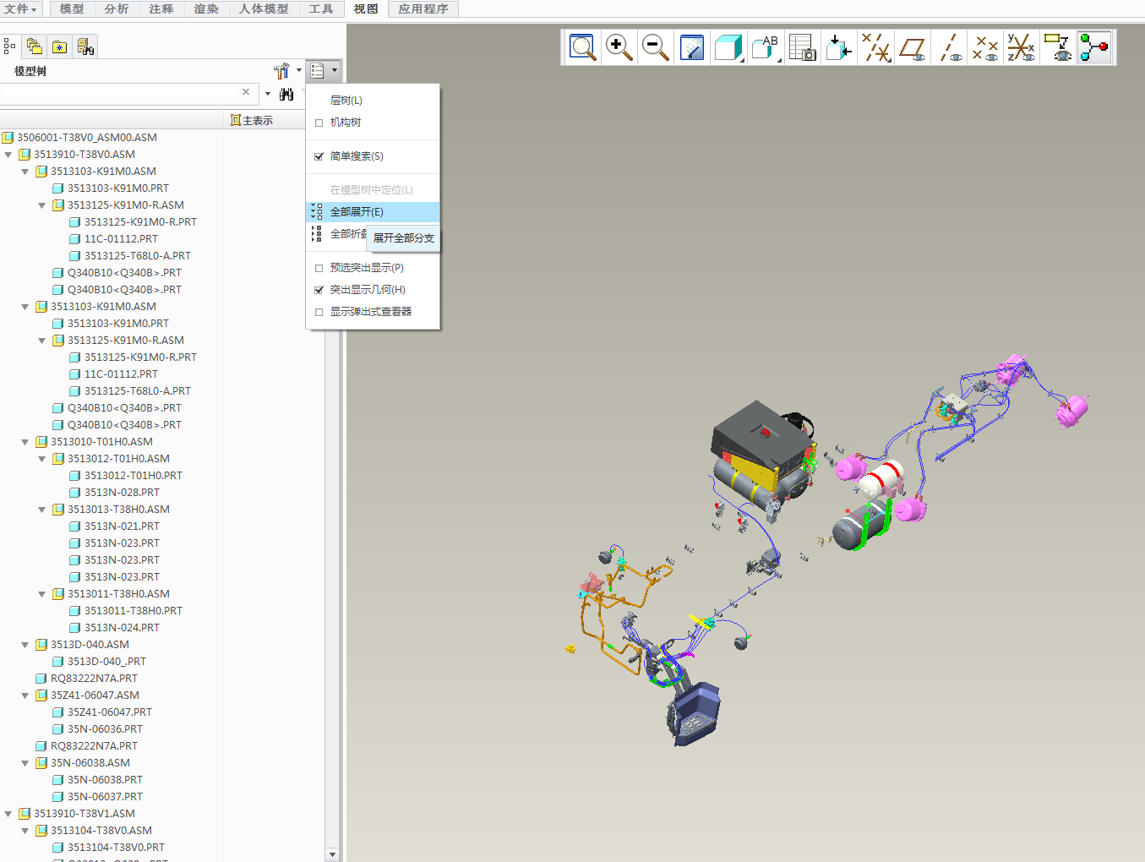

* 1. 在模型上在模型树右上侧点击选取“设置/保存模型树”；

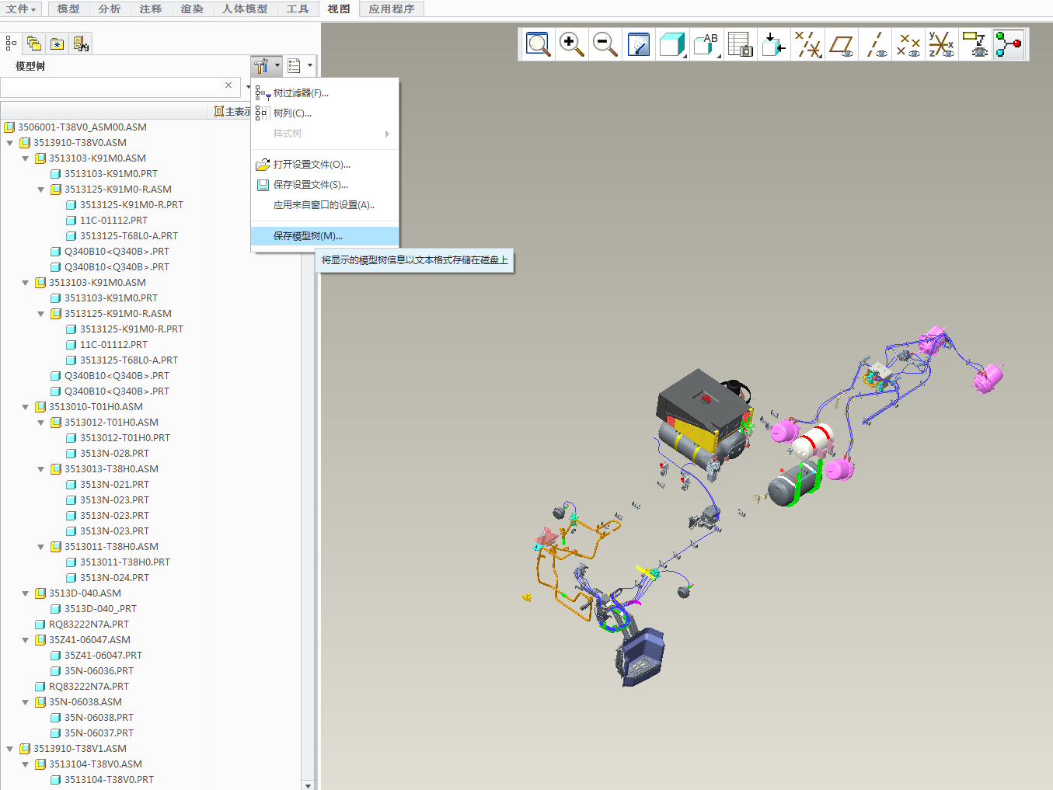

* 1. 在弹出的保存面板中将模型树结构保存为.txt文档；

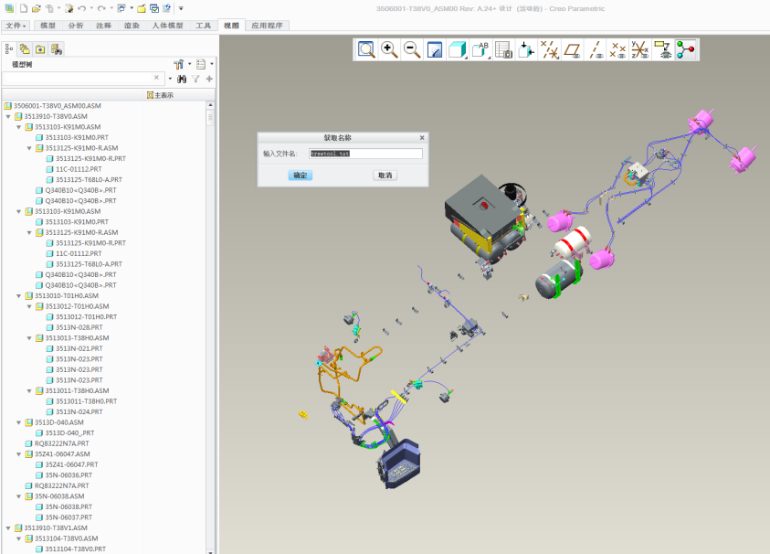

* 1. 在C:\Users\Public\Documents下找到刚才保存的txt文档，用“记事本”打开；

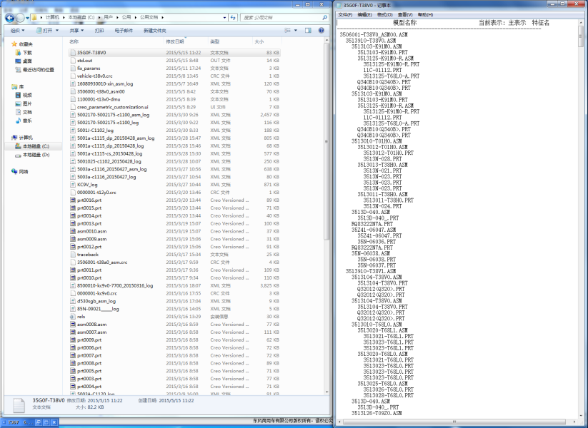

* 1. 在“记事本”中全选并复制BOM清单，将其粘贴到EXEL中，得到“35G0F-T38V0.exel”。

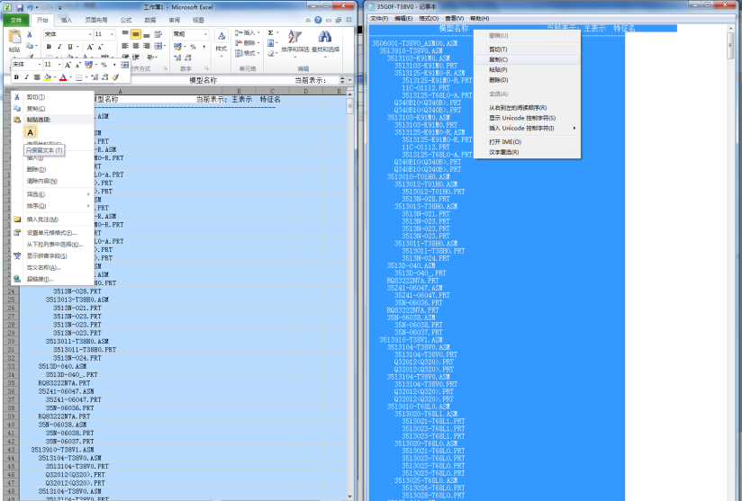

1. Pro/E中导出“物料清单”:（★需要先抢到piping模块，将管线均生成实体，以便能导出管线bom）
   1. 在pro/E中打开3506001-t38v0_asm00.asm，在命令栏上点击选取“模型/物料清单”；

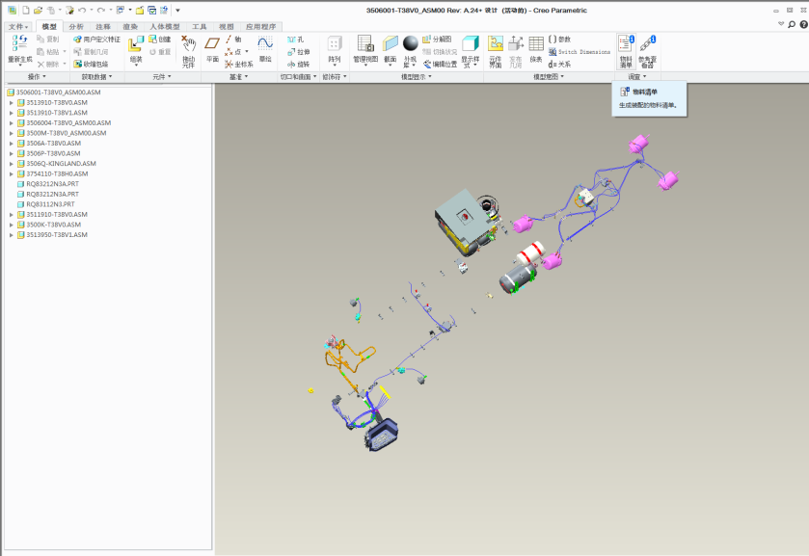

* 1. 在弹出的“BOM”面板中，勾选“●顶级”，并单击“确定”；

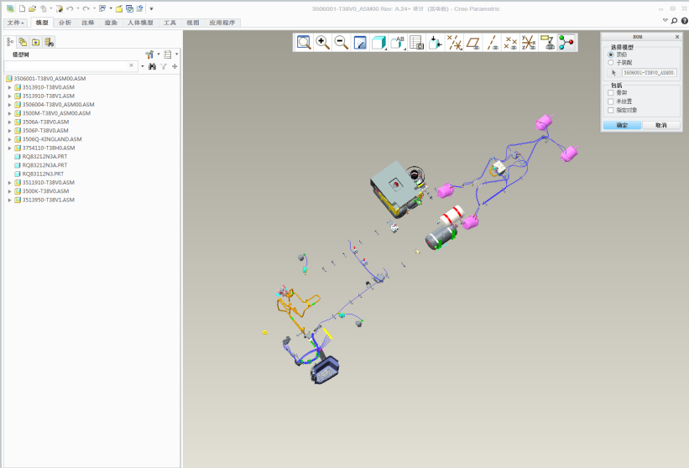

* 1. 才弹出的“菜单管理器”中，单击“文件”，则工作窗口下方信息栏显示“●信息写入3506001-t38v0_asm00.bom”

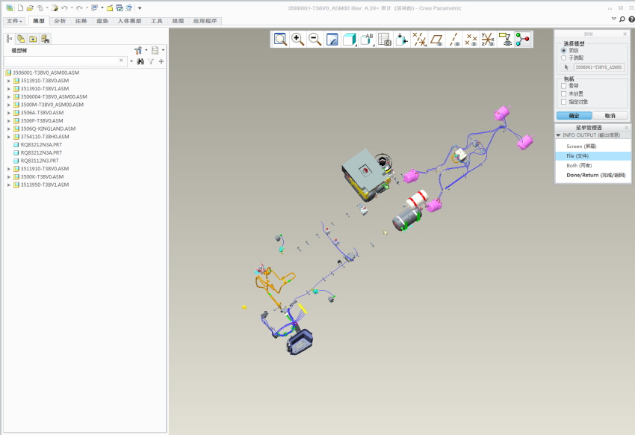

* 1. 在“C:\用户\公用\公用文档”下找到刚才保存的“3506001-t38v0_asm00.bom”文档，右键点击“打开方式”用“记事本”打开；

|  |  |
| --- | --- |
|  |  |

* 1. 在弹出的“打开方式”面板，展开“其他程序∨”选择“记事本”，并点击“确定”；或者先打开记事本，在找到该文件打开即可。

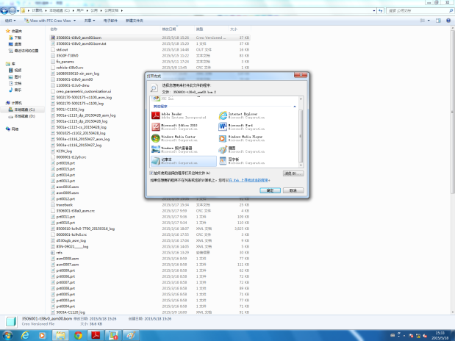

* 1. 打开的“3506001-t38v0_asm00.bom.txt”如下；

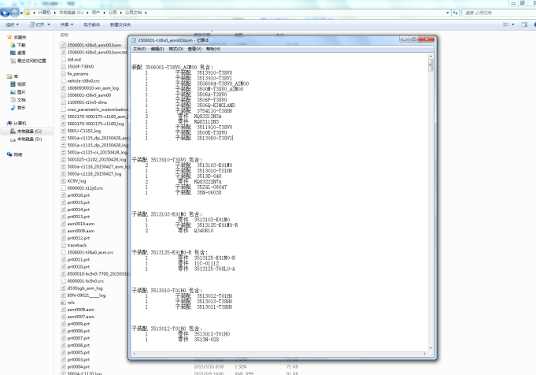

* 1. 在“记事本”中全选并复制BOM清单，将其粘贴到EXEL中，得到“3506001-t38v0_asm00.exel”。

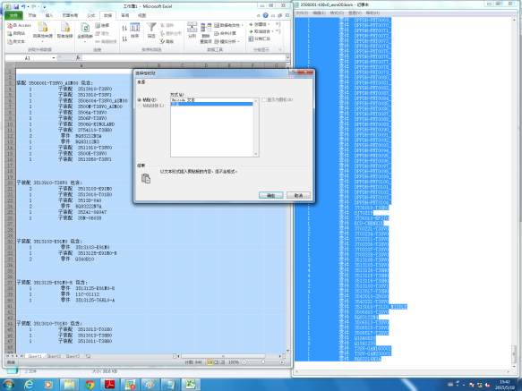

* 1. 在EXEL中，将粘贴的数据列选中，并点击“数据/分列”。

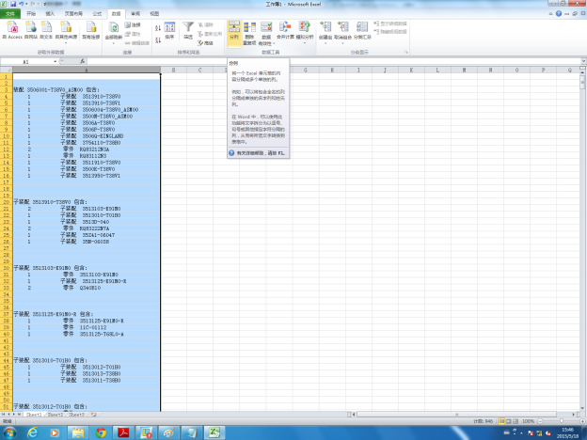

* 1. 在弹出的“文本分列向导”面板中，依次勾选“●分隔符号”、“分割符号：√空格”、“列数据格式：●常规”。

|  |  |  |
| --- | --- | --- |
|  |  |  |

* 1. 将“3506001-t38v0_asm00.exel”保存，用于分析。

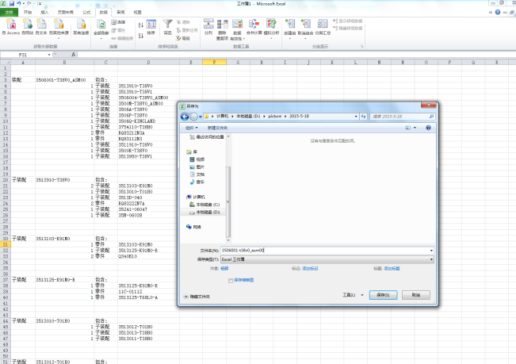

1. PDP中导出数据:
   1. 在PDP中选择“BOM项目查询/项目结构比较”；

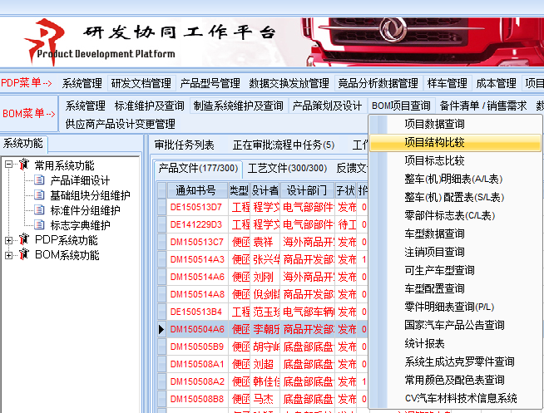

* 1. 在“比较项目号”与“参考项目号”中填入“35G0F-T38V0”,单击选择“多层展开”；

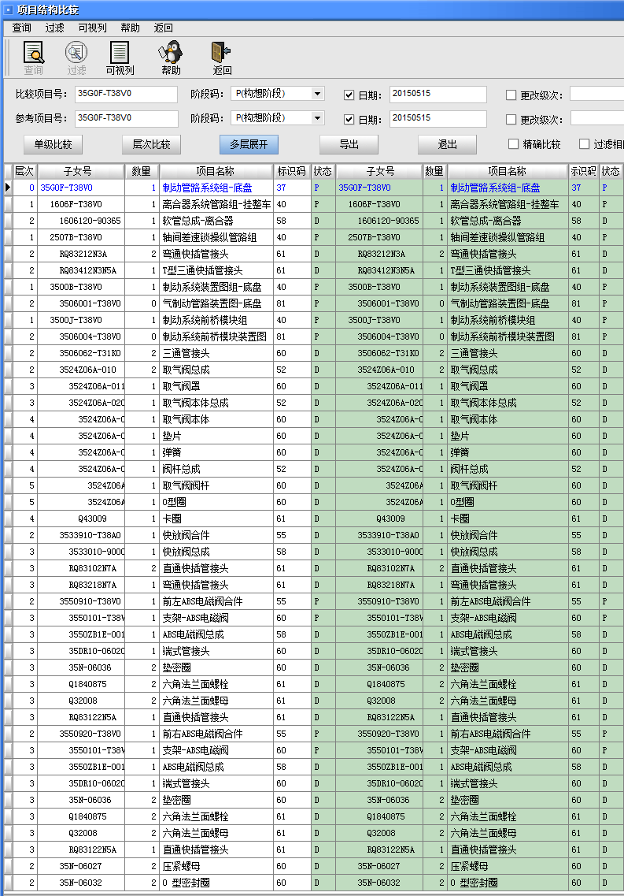

* 1. 点击“导出”按钮，将BOM清单另存到EXEL中,得到“3506001-T38V0.exel”。

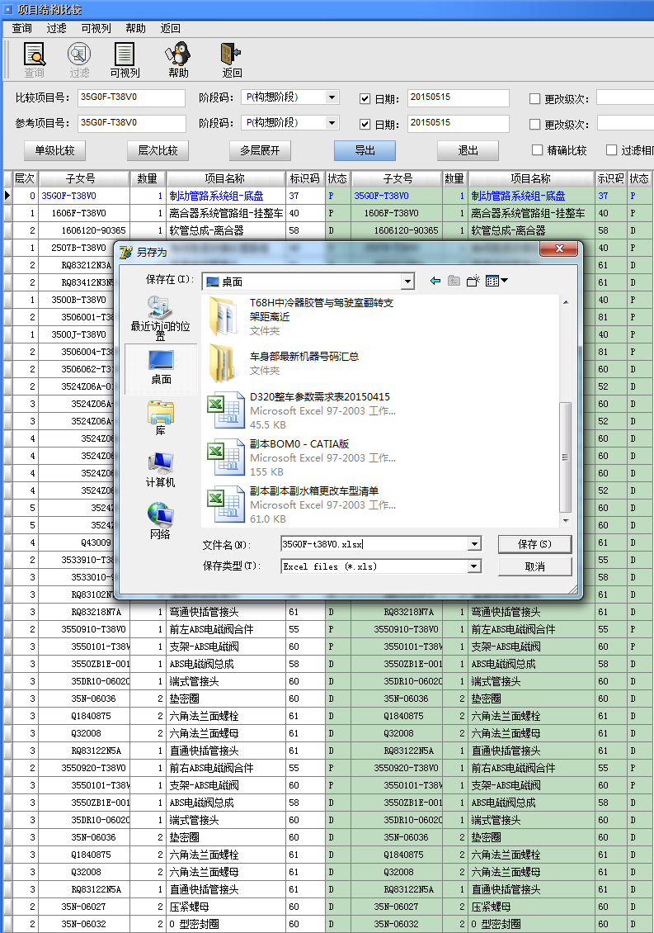

1. 在Windchill中导出模型清单:（★此种方法不合适，只是简单的零件清单罗列，相同零件没有整合成数量）
   1. 在IE浏览器中输入网址<http://windchill.dfaeri.com/Windchill/app/>进入windchill。在首页中搜索“3506001-t38v0.asm00.asm”；

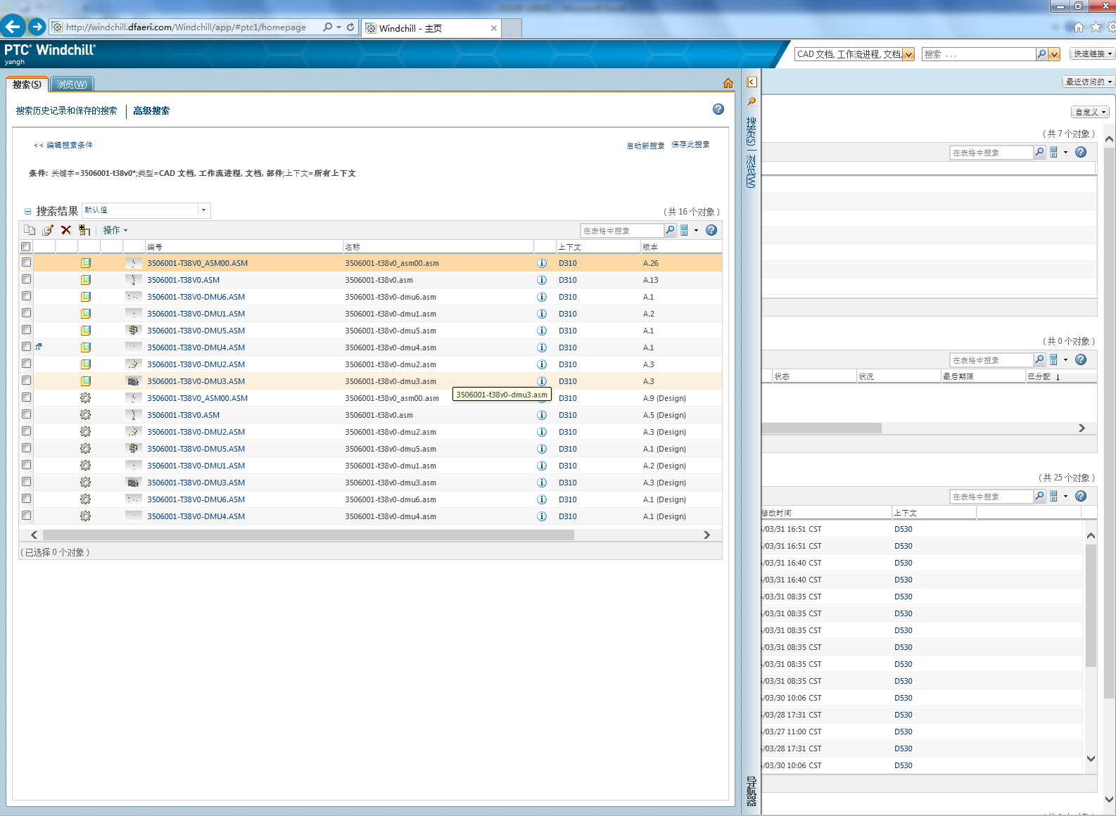

* 1. 双击打开“3506001-t38v0.asm00.asm”。在windchill窗口中点击“结构”标签，在其下选取“显示/展开所有级别”；

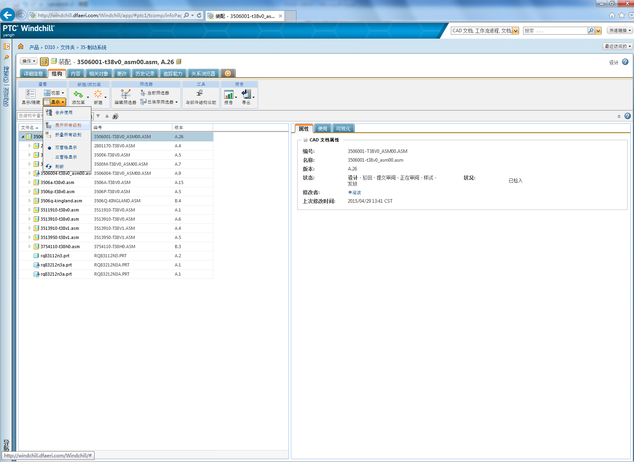

* 1. 单击“导出/导出列表至XLS”；

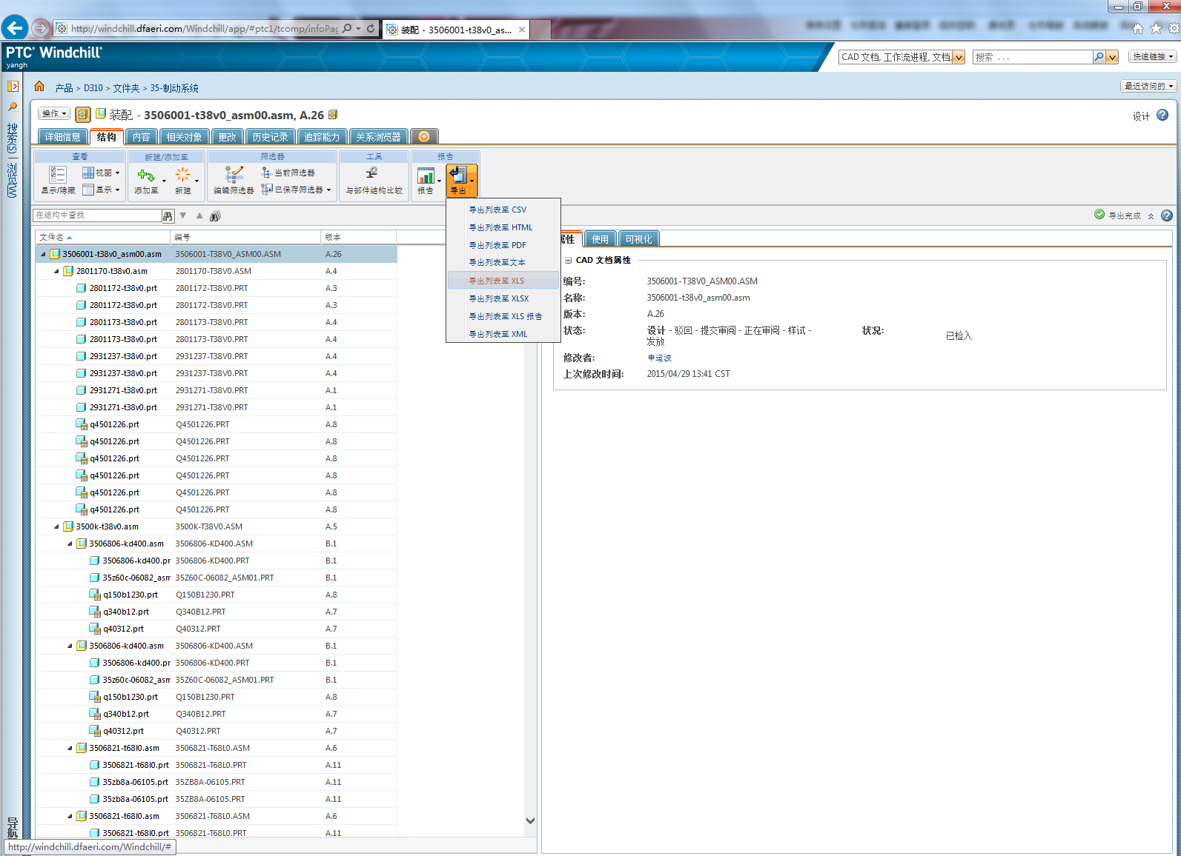

* 1. 在弹出的“要打开或保存来自windchill.dfaeri.com的3506001t38v0_asm00asm_A26.xls吗？”对话框中单击选择“保存/另存为”

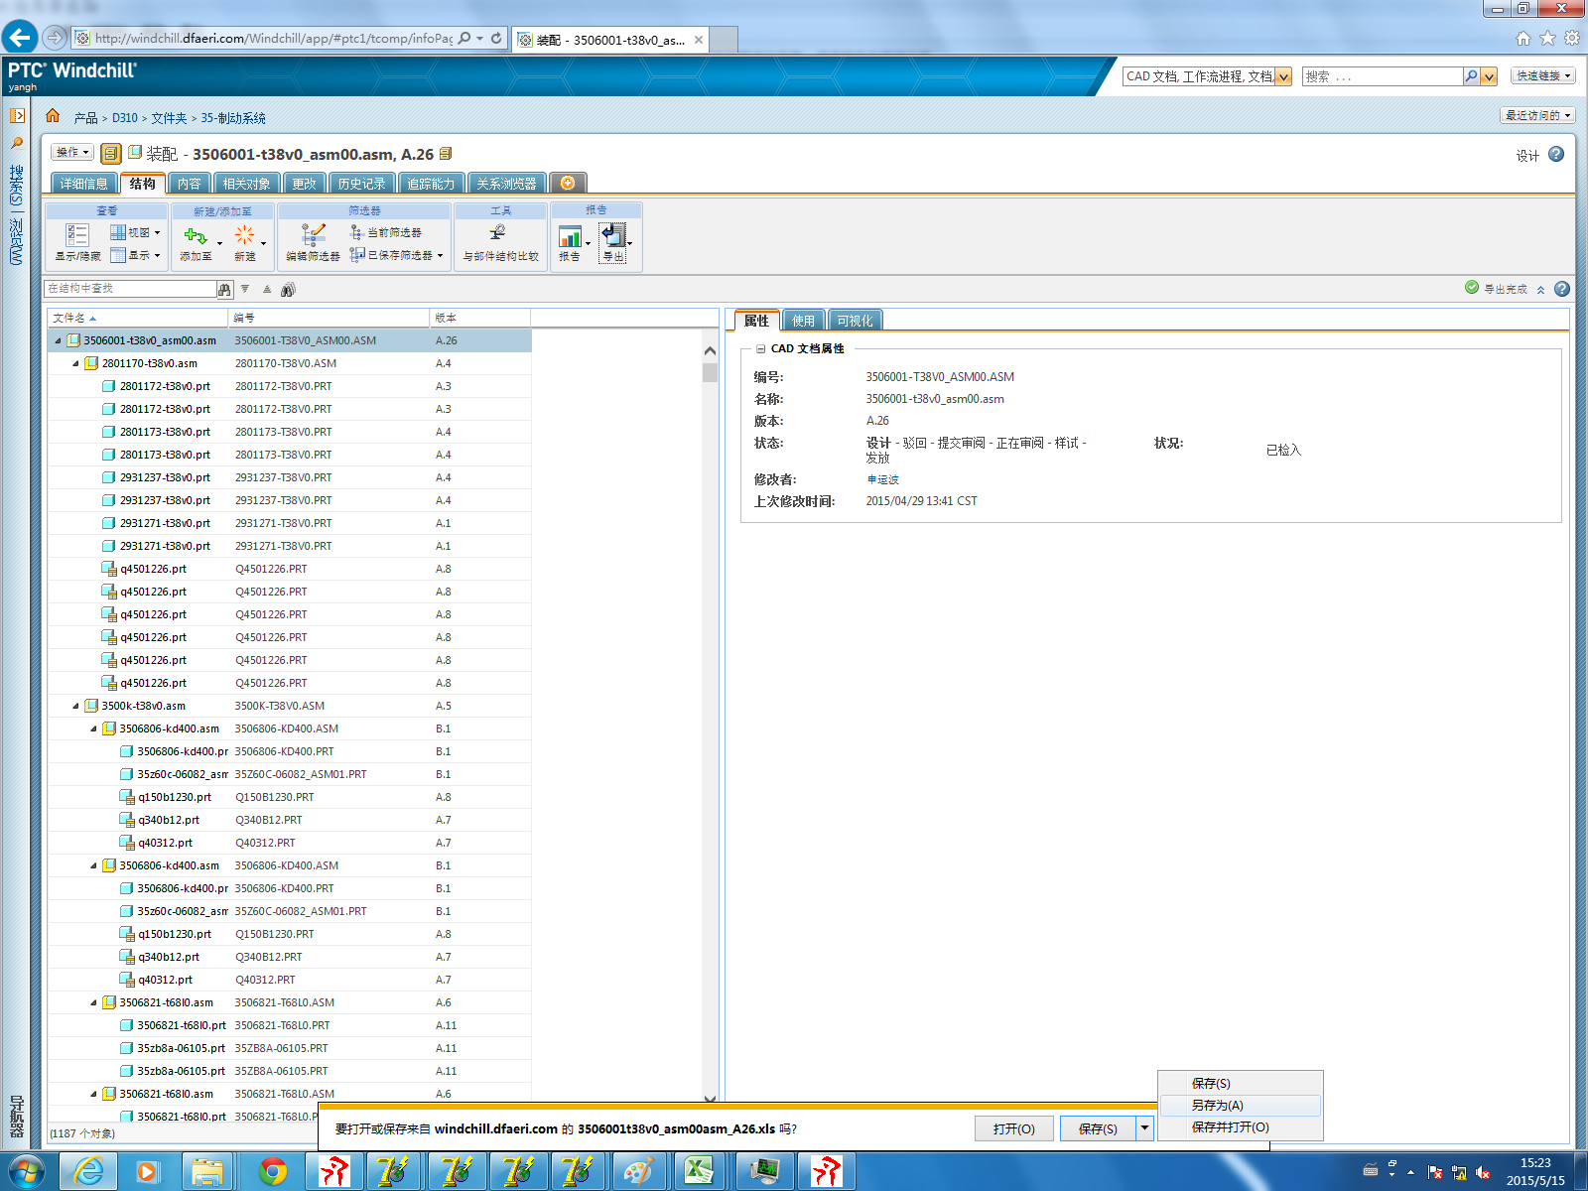

* 1. 将“3506001t38v0_asm00asm_A26.xls”进行保存即可。

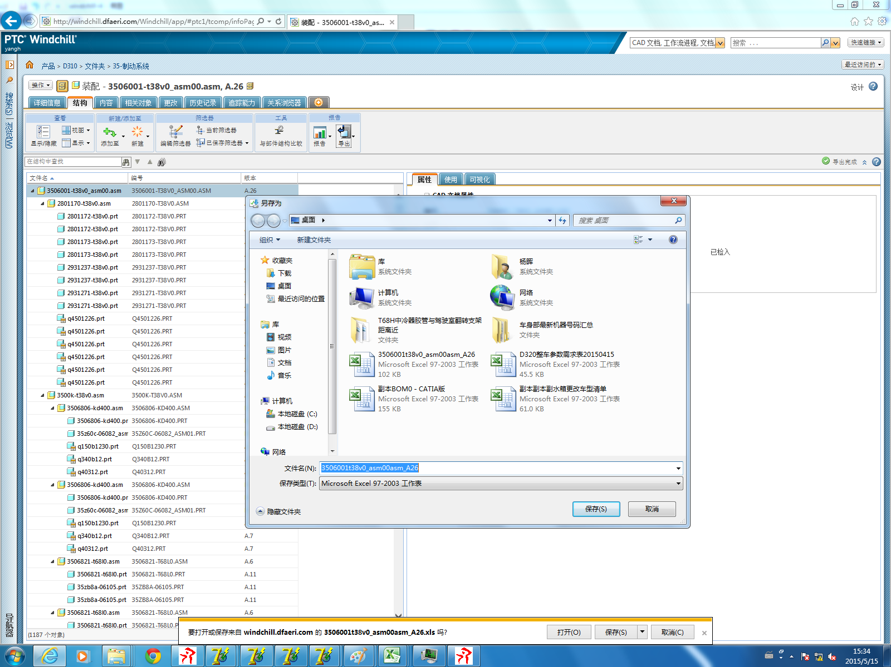

1. 在软件中进行比较:
   1. 打开EXEL 文件“副本BOM0-CATIA版.exel”；
   2. 分别将“35G0F-T38V0.exel”中BOM清单拷贝到

**原始数据**:

F:\yangh\work\电装\流程文件\BOM清单与模型结构对比\参考

**BOM参数:**35G0F-T38V0.xlsx

**Windchill参数:**3506001-t38v0.xlsx

**Croe参数:** 3506001t38v0_asm00asm_A26.xls

**Croe物料清单:** 3506001t38v0_asm00.xls

**车身分析软件:** 副本BOM0－CATIA版.xls

**软件分析原理:**

1. **手工**将“35G0F-T38V0.xlsx”中**BOM清单**中“A层次/B子女号/C数量/D项目名称/E标识码”列拷贝到“BOM-CREO版”下，并在表格A列清单末尾增加“END”作为后续“比较终止”提示符（或者A列连续出现5个空格，读取数据即终止）；
2. **手工**将“3506001t38v0_asm00.xls”中**物料清单**拷贝到“BOM-CREO版”下，并在表格B列清单末尾增加“END”作为后续“比较终止”提示符（或者B列连续出现5个空格，读取数据即终止）；
3. ；

程序流程图

1. **BOM对比原则**

1、对比输出的表格表头如下：

|  |  |  |  |  |  |  |  |
| --- | --- | --- | --- | --- | --- | --- | --- |
| BOM数据 | | | | CROE物料清单 | | | |
| 层次 | 项目号 | 数量 | 项目名称 | 层次 | 项目号 | 数量 | 项目名称 |
| 0 | 35G0F-* | 1 | XXXXX | 0 | 3506001-* | 1 | XXXXX |
| 1 | 。。。 | 。。。 | 。。。 | 。。。 | 。。。 | 。。。 | 。。。 |

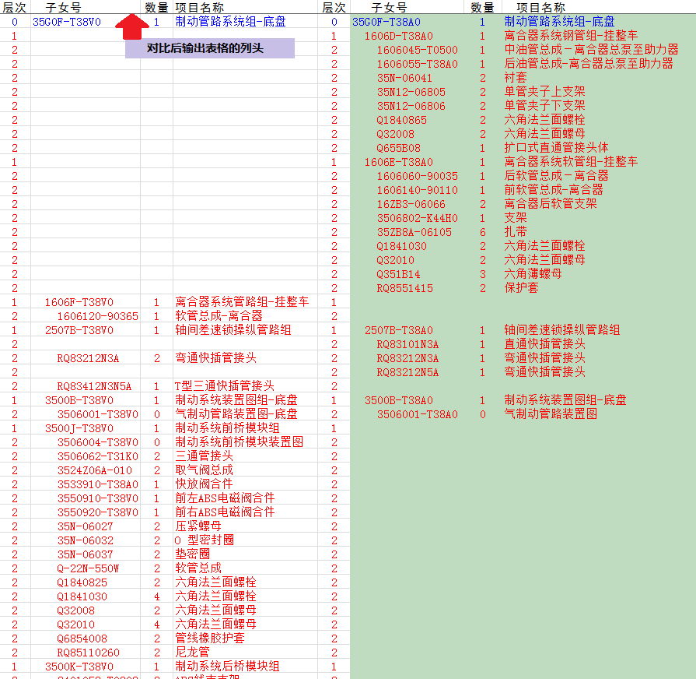

* 层次——显示零部件的装配层级；层级越高，数字越小；0为顶级。
* 子女号——零件或总称号：4位数字+1位字母开头的表示组块（如3500B-T38V0）；7位数字开头的表示零部件（如3506062-T31K0）、2位数字+1位字母开头的表示零部件（如35N-06027）、字母开头的为标准件（如RQ1841030、Q32010等）；
* 数量——同一父件下子件个数，注意相同子件数量需叠加。
* 项目名称——零部件或组块名称。

2、对比输出的表格表头如下：

* 左右两边进行对比，如果左边的父件3500J-T38V0，在右边找不到相同类型的父件（同样以3500J-开头），则将左边父件3500J-T38V0及其下面所有子件所在行的右边空行；同理，如果右边的父件1608D-T38A0，在左边找不到相同类型的父件（同样以1608D-T开头），则将右边的父件1608D-T38A0及其下面所有子件所在行的左边空行；
* 如果左右两边

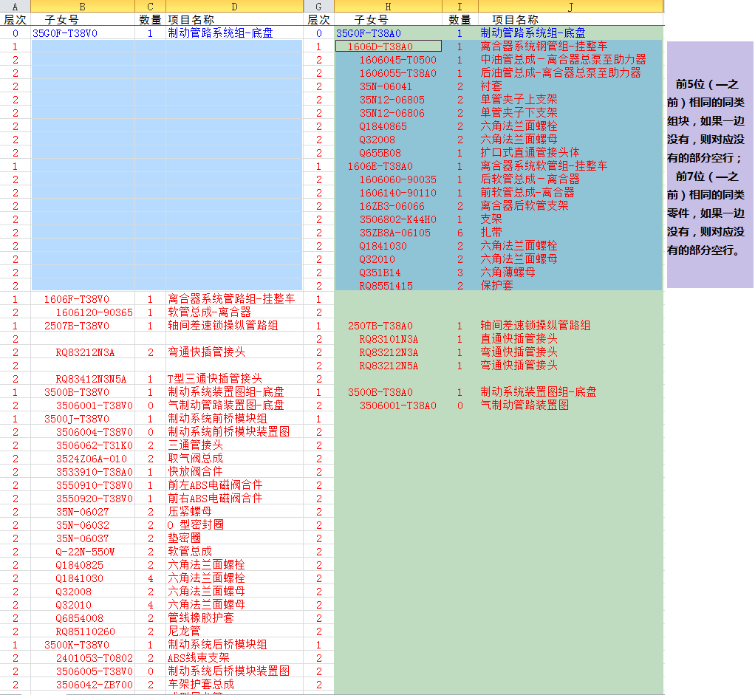

3、如果左右两边的子女件（零件号）一样，但数量不同，则将其同行显示，红色标注

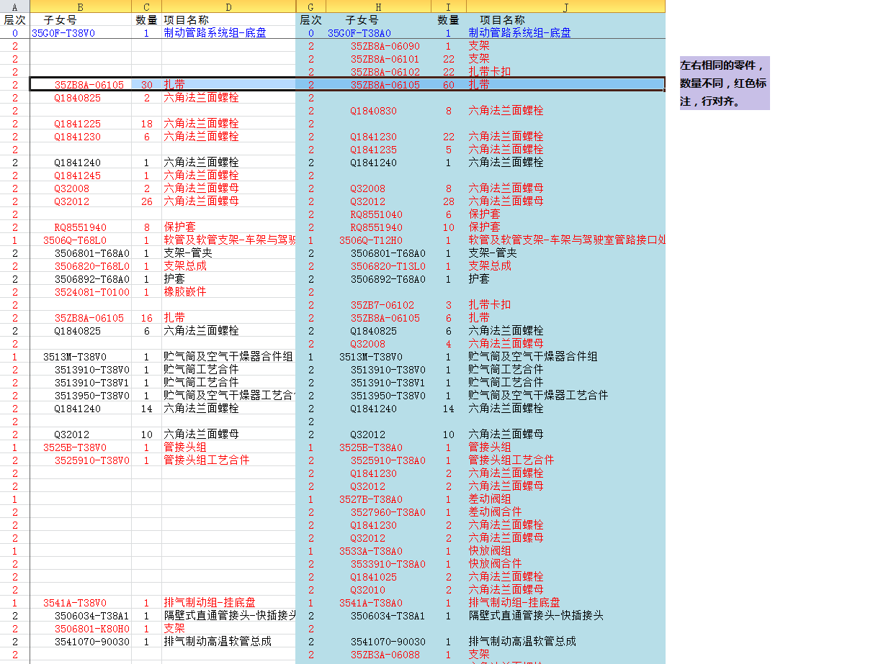

4、如果左右两边零件号相同，数量一致，也同行显示为黑色；

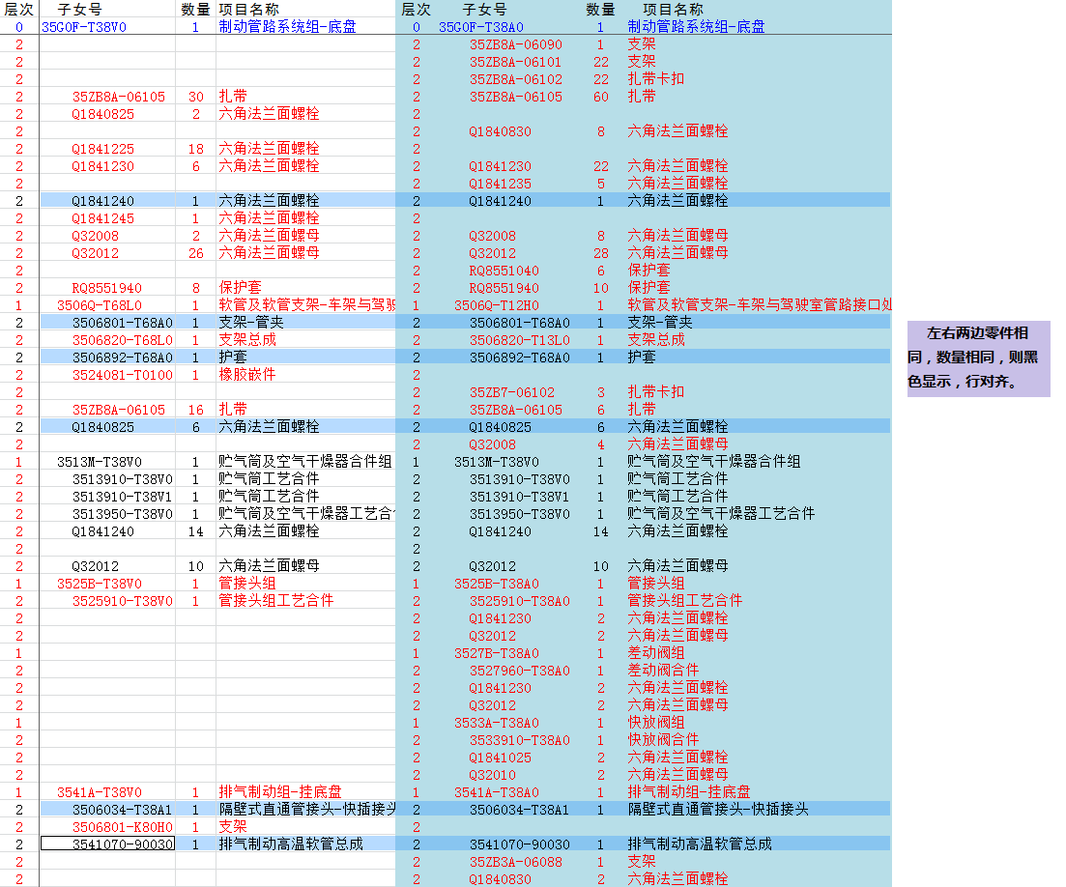

5、对于父件零件号相同、数量相同，将其同行并列，同时对比其下子件，将子件零件号、数量不同的以红色标注。

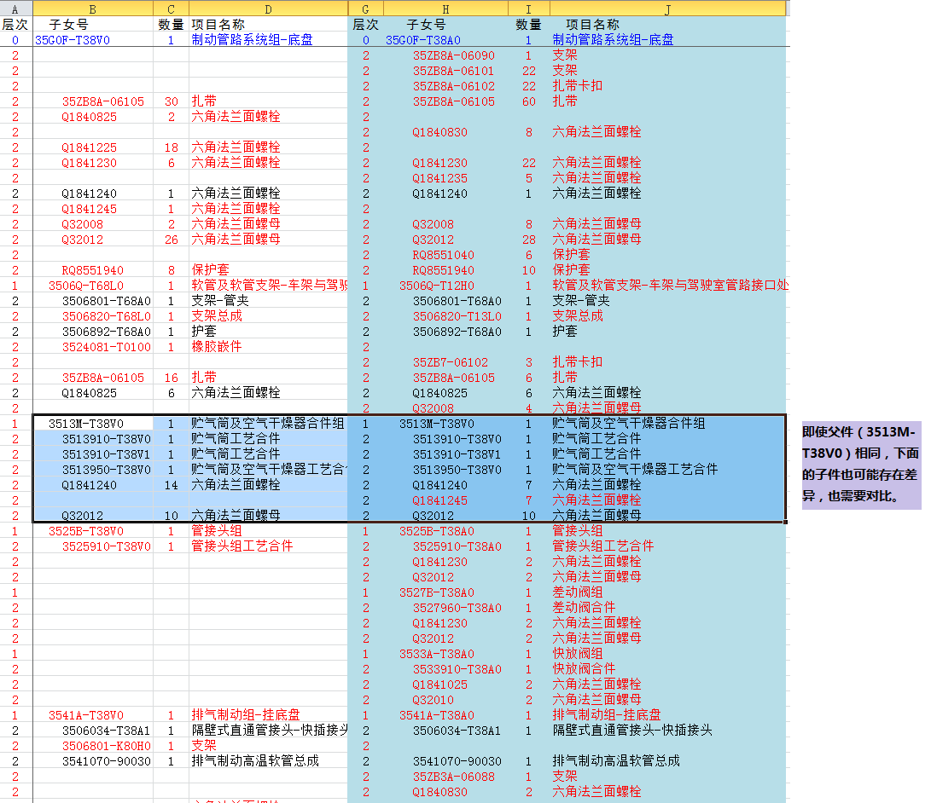

6、以上为PDP中的对比列表，其可以单级比较，也可以多级比较：

* 如“单级比较”只会对第一级结构进行比较，显示出来的也是项目的第一级结构。将“项目号、数量”相同的记录用黑色表示，不同的用红色表示。

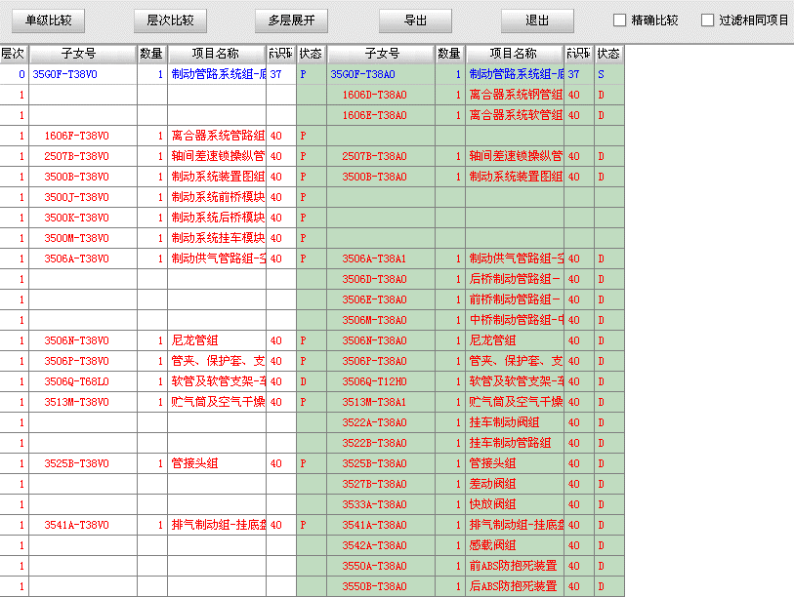

单级比较

* 如“层次比较”，只会对第一、二级结构进行比较，显示出来的也是项目的第一、二级的结构。将“项目号、数量”相同的记录用黑色表示，不同的用红色表示。

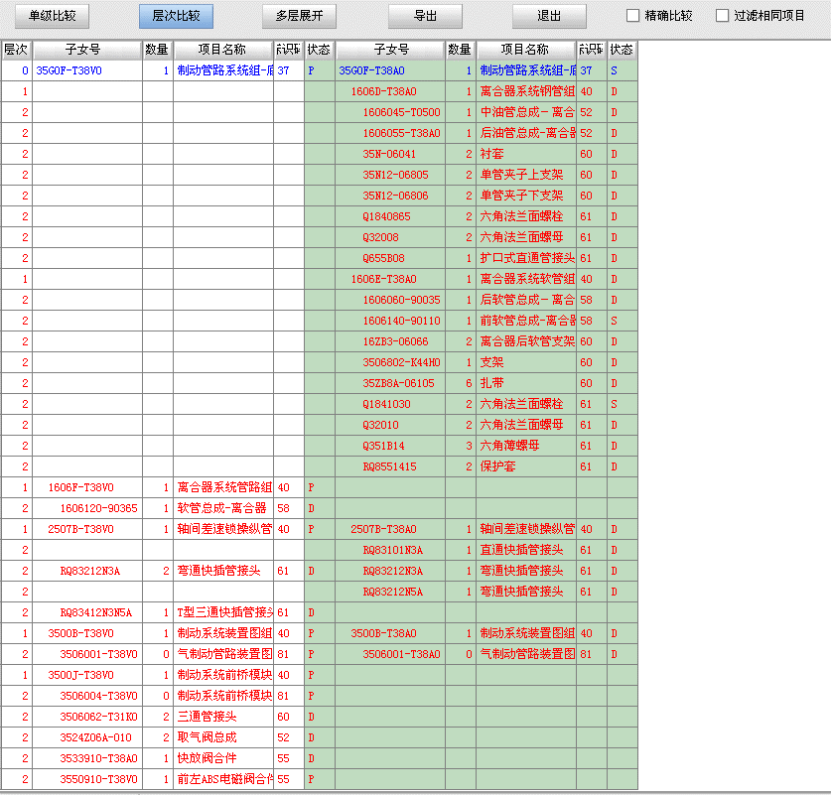

层次比较

* 如“多级比较”，会对项目的所有结构进行比较，显示出来的也是项目的所有层级的结构。将“项目号、数量”相同的记录用黑色表示，不同的用红色表示。

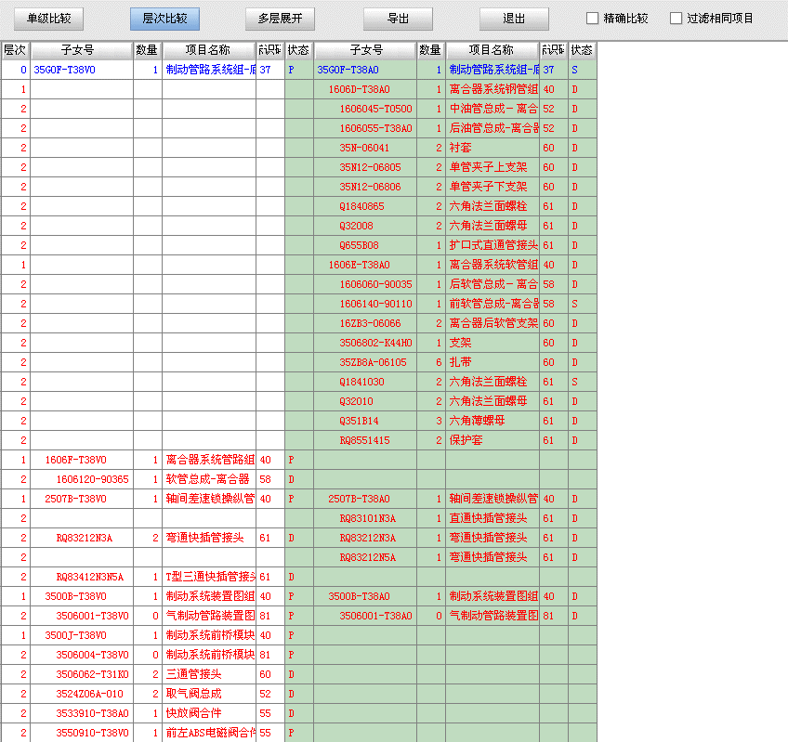

多层展开

7、比较结果的导出：

在窗口中点击“导出”按钮，在弹出的“导出到文件”面板中选择保存导出文件路径窗口，可以将单级、层次比较的结果（可点选“过滤相同项目”），导出为EXCEL文件。

存在问题：

1. 对比时只能满屏，当工作窗口变窄时，右侧对比列不会自动压缩以显示所有列，如下图。此外左侧BOM清单列表宽度无法调整。

|  |  |
| --- | --- |
|  |  |

**处理办法**：操作系统界面优化。

1. 此外左侧BOM清单列表宽度无法调整。

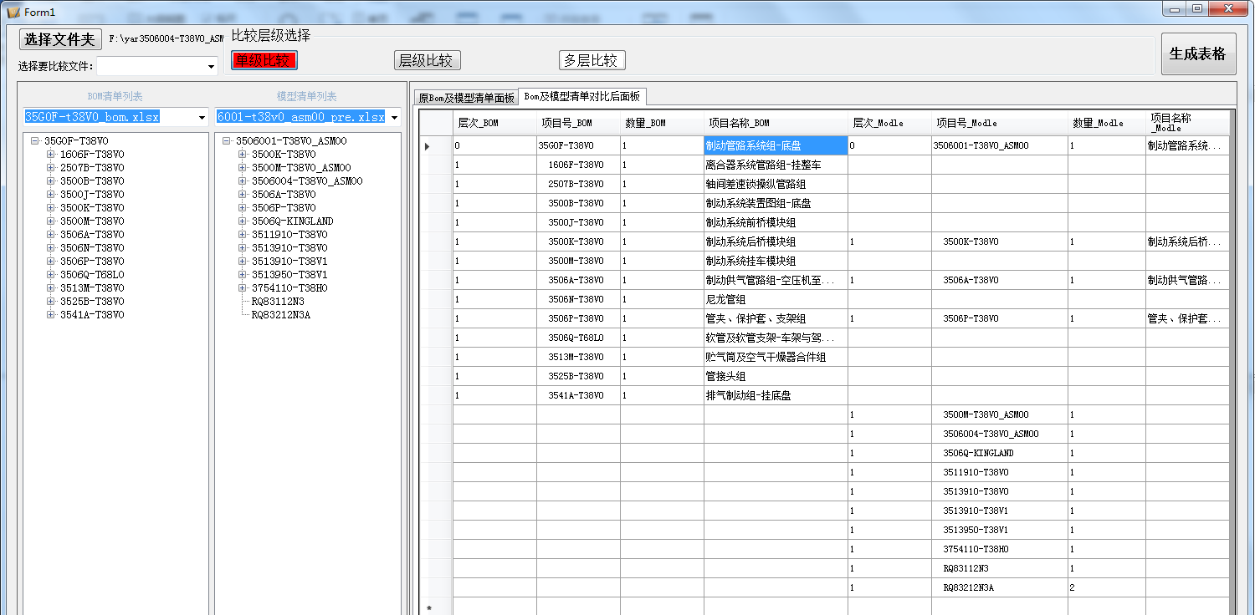

**处理办法**：操作系统界面优化。

1. 3506004-t38v0(制动系统前桥模块装置图)与3500J-t38v0(制动系统前桥模块组)需要对应。且3506004-t38v0在BOM中属于装置图（不用进行比较）

|  |  |
| --- | --- |
|  | **处理办法**：  Croe中3D建模时，强制要求3506004-T38V0.asm模型文件名命名为3500J-T38V0.asm，可将“名称”保留为3506004-T38V0，以便配套2D图纸。 |

1. 3500B-T38V0制动系统装置图组无需进行对比。

对策：凡是在BOM数据中出现“装置图”字样的项目名称行，在“BOM及模型清单对比后面板”中自动隐藏不做对比。但在“原BOM及模型清单面板”保留。

1. “BOM及模型清单对比后面板”和“原BOM及模型清单面板”最好能同时显示，便于前后数据的横向对比。

|  |  |  |
| --- | --- | --- |
|  |  |  |
| 清单列表←→ | 原BOM及模型清单面板←→ | BOM及模型清单对比后面板 |
| 显示三者间存在对应关系：点击左侧清单列表中数据，中间、右侧列表中相应数据也一并高亮显示 | | |

1. BOM清单为3500m-t38v0，模型中为3500m-t38v0_asm00，两者应被认为是相同。

|  |  |
| --- | --- |
|  | 对策：  凡是在“_”之前的部分进行对比，“_”之后即使存在差异也视同。 |

1. “层级比较”只能进行1、2级数据比较。如果可以层级可选更好，如可选择展开到2~5级比较。
2. 在模型清单列表中将3513910-t38v0、3513910-t38v1、3513950-t38v1（贮气筒）下降一级，将其放在新建的3514M-T38V0（贮气筒及干燥器合件组）下。相同处理方式的还有3525B-T38V0（管接头组）下的3525910-T38V0（管接头组工艺合件）

？操作是在“清单列表”（树型结构）中处理还是在“原BOM及模型清单面板”（原excl物料清单中处理）

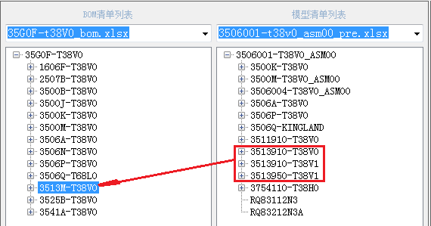

1. BOM数据中1606F-T38V0(离合器系统管路组-挂整车)、3541A-T38V0（排气制动组-挂底盘）未在3506001-T38V0中出现，对比时可将其屏蔽。

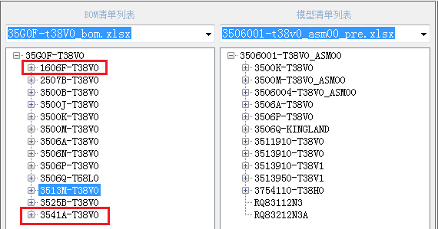

1. 模型3506001-T38V0中3754110-T38H0（电磁阀总成）、及其供气接头RQ83112N3（管接头）、RQ83212N3A（管接头）未在35G0F-T38V0出现，属于电器系统（制动对其供气，便于气管走向建模用），对比时可将其屏蔽。

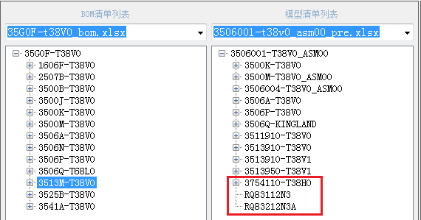

1. 。